Guía de aprendizaje
Nombre del Estudiante |  |  |  |  | Curso: 3 año A
Nombre del Estudiante |  |  |  |  | Semana: 9  Del 01 al 05 de junio
Unidad: 1 | “La tecnología a nuestro servicio” |  | Habilidad | Buscar, utilizar
O.A.(s): | Usar internet y buscadores para localizar, extraer y almacenar información, considerando la seguridad de la fuente. (OA 7)
Objetivo de la clase | Buscar información en internet, demostrando curiosidad por la tecnología.
contenido | Uso de internet.
Docente: | Elizabeth Abarca Correa | Asignatura: |  |  | Tecnología
Estimados alumnos y alumnas, si no cuentan con computador para desarrollar la siguiente actividad no se preocupen, pueden responder utilizando el texto del estudiante de Historia y Geografía.
Antes de comenzar recuerda la clase anterior:
En internet puedes obtener todo tipo de información y utilizarla en tus investigaciones, trabajos u oficios. Es como una gran biblioteca con contenidos variados y constantemente actualizados. Puedes encontrar desde tips de belleza hasta información especializada como investigaciones científicas o trabajos de grandes autores.

Realizar una búsqueda en internet
Habilidad: utilizar
Realizar una búsqueda en internet es un proceso muy sencillo. A continuación, verás cuáles son los pasos que debes seguir. Para esto, se utilizará Google como ejemplo. ¡Veamos!
Pasos para buscar en internet
Paso 1: Abre tu navegador de preferencia y escribe en la barra de direcciones www.google.com.
Paso 2: Escribe, en el espacio en blanco que allí aparece, el tema que quieres buscar.
Paso 3: Haz clic en el botón Buscar con Google o presiona la tecla Enter. Verás que aparecen diferentes sitios que contienen el tema que ingresaste.
Paso 4: Haz clic sobre el sitio que quieras acceder y ¡listo! Puedes ver toda la información que necesitas.

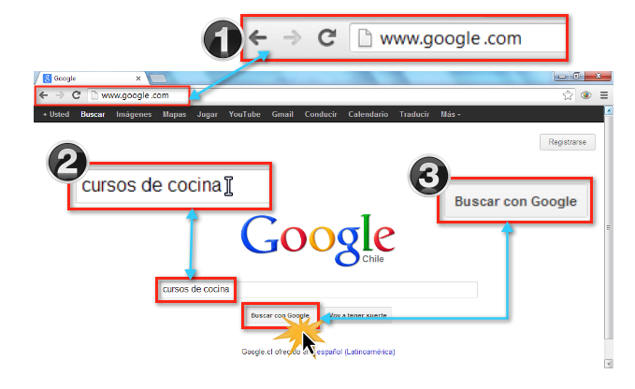
Tarea semana 9
Habilidad: buscar
Con ayuda de un adulto, buscan imágenes u otros archivos de la web que muestren diferentes lugares habitados por el ser humano, ubicados en las distintas zonas climáticas del planeta.
Comenta que encontraste:
Zona climática donde se ubica (trópicos, polos templada)
_________________________________________________________________________________________________________________________________________________________________________________________________________________________________
Nombre del lugar o país:
______________________________________________________________________________________________________________________________________________________
Tipo de paisaje( selva, sabana, desierto, bosque, marítimo) ______________________________________________________________________________________________________________________________________________________
Tipo de vegetación: _____________________________________________________________________________________________________________________________________________________________________________________________________________________________
